**Установка базы данных и запуск программы**

1. Распаковать архив программы Z в каталог установки. Это может быть любой каталог на ваш выбор. Например, C:\Program Files\Z.
2. В папке "SQL" каталога установки находятся два скрипта SQL, которые необходимо выполнить на сервере SQL Server, с которым будет работать программа Z. Это можно сделать при помощи Microsoft SQL Server Managment Studio.

Порядок выполнения скриптов:

* + create_database.sql
  + all_in_one.sql

Прежде, чем выполнить скрипт create_database.sql, необходимо настроить в нём путь к файлам будущей базы данных - параметр "FILENAME". При желании можно настроить и другие параметры тоже.

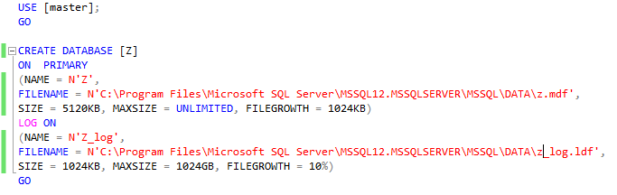

1. После создания базы данных, необходимо настроить строки подключения к ней в файле настроек программы Z. Для этого нужно найти в каталоге установки программы файл под названием "z.exe.config".

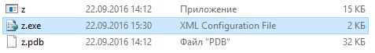

Этот файл имеет XML формат:

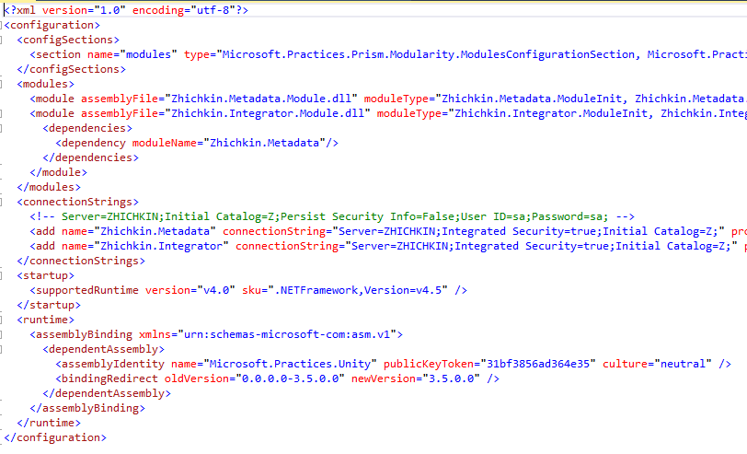

1. Нужно найти секцию "connectionStrings" и настроить все значения атрибутов "connectionString" одиннаково.

Например, для Windows аутентификации это будет такая строка,

connectionString="Server=MySQLServerName;Initial Catalog=Z;Integrated Security=true;"

а для аутентификации SQL Server другая:

connectionString="Server=MySQLServerName;Initial Catalog=Z;User ID=sa;Password=sa;"

1. После этого нужно найти в каталоге установки файл "z.exe" и запустить его. Если всё настроено правильно, то запустится основное окно программы Z.

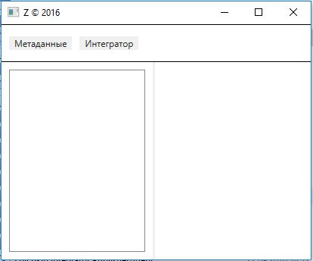

После этого можно добавлять в программу информационные базы 1С и настраивать между ними обмен данными. Смотри соответствующие инструкции по работе с программой.